**毕业实习平台操作手册（学生）**

**一．系统登录**

请输入山东大学继续教育学院地址：

<http://www.onlines.sdu.edu.cn/>

输入账号和密码。

进入学生空间后，请点击毕业课程，如下图显示：

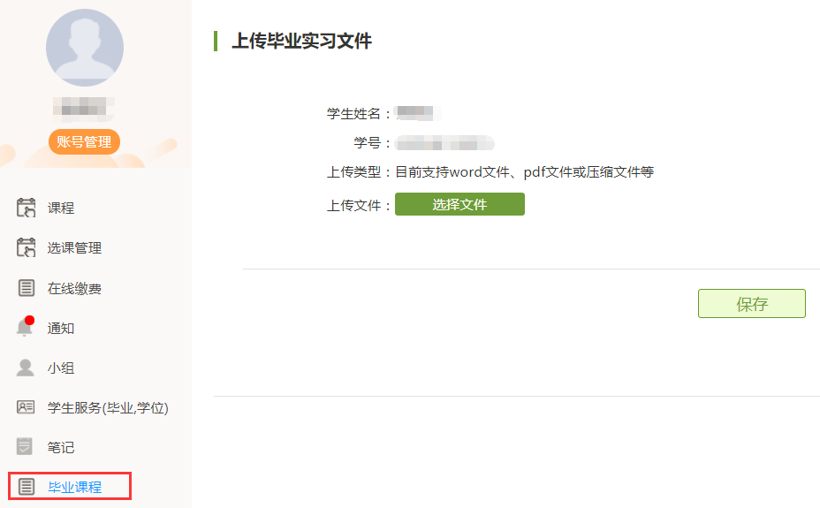

**二.时间安排**

时间安排分为提交开始时间，提交结束时间。

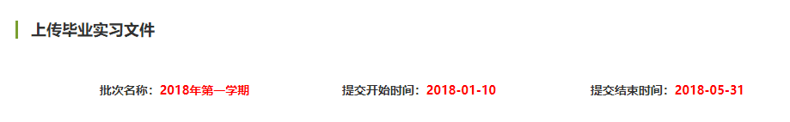

【说明】

请认真阅读时间安排表，按时完成实习报告的提交，超过规定的结束时间，将无法进行任何操作。

**三．上传毕业实习文件**

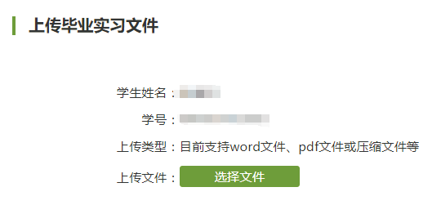

【说明】

实习可以提交多个文件。

【选择文件】，上传实习文件。

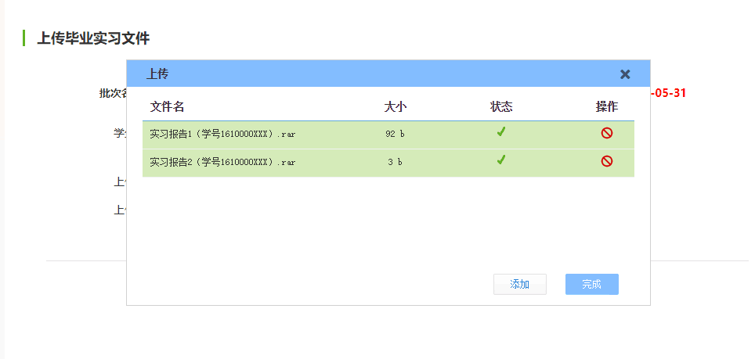

上传成功的实习报告会显示文件名。如有误，请删除后，重新上传。

确认无误后，请点击【完成】

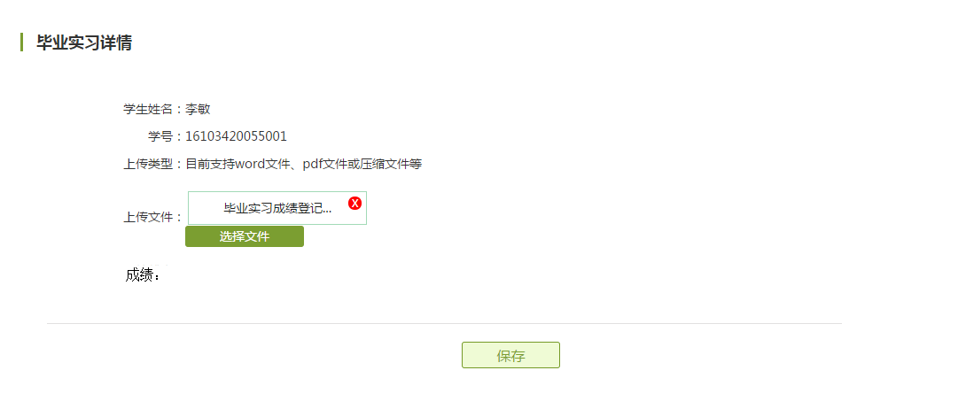

【说明】

1.实习文件支持目前支持word文件、pdf文件或压缩文件等。

2.实习文件如有问题，可以反复上传，但是一旦给予成绩后，将不能修改。

**四．实习成绩查询**

完成实习文件上传的学生，继续教育学院将统一导入成绩，未提交实习文件的学生，没有实习成绩，需要等下学期重新进行毕业课程。

至此整个毕业课程实习过程结束。